### 概述

1、慢病毒（Lentivirus）与逆转录病毒（γ-retrovirus）

* 都属于逆转录RNA病毒，可以整合入宿主细胞基因组，长期表达，构建稳转细胞株。
* 慢病毒对分裂细胞和非分裂细胞均具有感染能力，但γ逆转录病毒只感染分裂中的细胞。
* 相较于慢病毒，逆转录病毒对鼠细胞感染效率更高。
* 慢病毒和γ-逆转录病毒包装质粒不能互换。逆转录病毒可用pUMVC（包含gag，pol），普通包膜质粒，如VSV-G，可在两个系统中使用。
* 引入土拨鼠肝炎病毒转录后调控元件(WPRE)，可以增加未剪接的RNA分子的数量，导致靶细胞中转基因表达的增加。

### 2、慢病毒三质粒系统

为提高载体的生物安全性，目前多采用载体三质粒系统

1、转移质粒（Transfer plasmid）：含有目的基因。两端具有LTR（长末端重复）序列，可促进转移质粒序列整合到宿主基因组中。Transfer plasmid容纳外源基因长度的能力是有限的。尽管理论上，在LTR之间可以插入的基因长度约为8.5 kb，但超过3 kb就会导致包装效率降低。而整个质粒过大，也会导致转染效率降低，进而影响最后的滴度。插入片段的大小，是我们不能控制的，但我们可以尽量选择较小的transfer plasmid骨架（如无必要，不要携带其他元件如GFP等）。

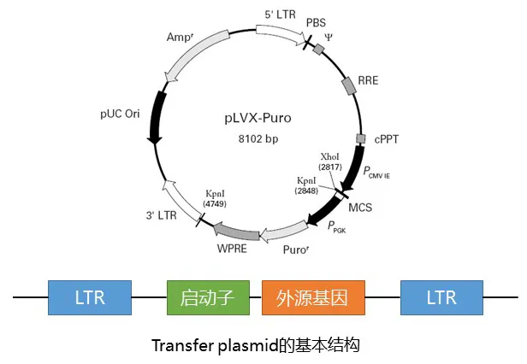

转移质粒基本结构

2、包膜质粒（Envelope plasmid）：如pCMV-VSV-G（搭配pCMV-dR8.9）和pMD2.G（搭配pSPAX2），为VSV病毒的包膜G蛋白，拥有广阔的宿主范围。VSV-G进入细胞依赖LDL-R，一些原始造血细胞缺乏LDL-R，可以使用猫内源性逆转录病毒(RD114)包膜糖蛋白增强转导。

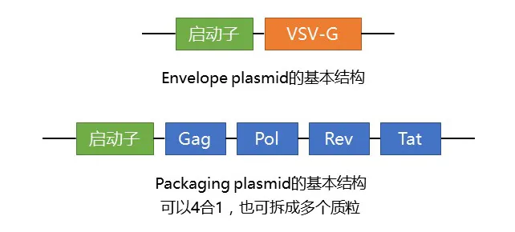

3、包装质粒（Packaging plasmid）：如pCMV-dR8.9和pSPAX2，编码Gag，Pol，Rev，Tat基因。

### 试剂与材料

主要材料：病毒质粒、293T 细胞

Opti-MEM培养基：用于混合转染复合物

病毒收获培养基：含2-5%FBS的培养基（可以再加入1%BSA，0.22 µm过滤，以提高病毒滴度）

293T培养基：高糖DMEM（含丙酮酸钠、谷氨酰胺）+ 10% FBS +1%双抗

转染试剂：PEI（Polyethylenimine聚乙烯亚胺，阳离子聚合物），LIPO等

PEG8000：聚乙二醇，用于浓缩病毒

Polybrene (聚凝胺，10 mg/mL)：用于感染实验

1.5 mL EP 管、15/50mL离心管、高速离心机

### 实验步骤

### Day0（7:00pm）：细胞准备（293T铺板）

消化贴壁293T细胞，离心，细胞计数

取3-5×10^6细胞铺于10cm皿或T25瓶（可直接用无抗培养基铺板），过夜培养至密度达到70-90%

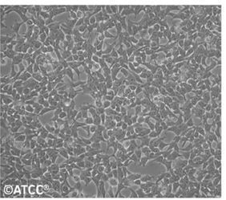

**合适的细胞密度**

Tips：293T细胞的状态非常重要，细胞越大，转染效率越高。需要保证每次包装病毒时细胞的代数不超过10代。同时尽量不要使用国产血清。复苏后的细胞需要传2代后才能进行病毒的包装，并且传代后18-24h需要密度达到80%左右。

### Day1 （4:00pm/10:00pm）：慢病毒包装转染

A液配置：取1.5 ml灭菌旋盖EP管，根据质粒的浓度（前期测定得到），将包装质粒（dR8.9/pSPAX2）、包膜质粒（VSVG/pMD2.G）、转移质粒（目的基因）配比为**7.5μg：5μg：10μg（3：2：4）**，添加至500μL opti-MEM（无血清无双抗）中，移液枪轻柔混匀20次后室温静置5min；【**此处为T75的细胞培养瓶，T25则用量减半，T150用量翻倍**】

|  |  |  |
| --- | --- | --- |
| 包装质粒pCMV-dR8.9 (psPAX2) | 7.5μg | x μL |
| 包膜质粒pCMV-VSV-G (pMD2.G) | 5μg | y μL |
| 目的基因 | 10μg | z μL |
| Opti-MEM |  | 500μL |

B液配置：取1.5 ml灭菌旋盖EP管，取PEI（一般配成1μg/mL）50μg（50μL）添加到500μL opti-MEM（无血清无双抗）中，移液枪轻柔混匀20次后室温静置5min；

|  |  |  |
| --- | --- | --- |
| PEI | 50μg | 50μL |
| Opti-MEM |  | 500μL |

将B液逐滴滴加至A液中，每加一次移液枪轻柔混匀一遍，室温静置20min（这个时间处理细胞：对于T25瓶，取10mL DMEM培养基（最好无血清）37℃预热，在加转染试剂前吸掉原有培养基，用PBS洗一遍）；

**细胞加样：**将静置好的转染试剂（A+B）缓缓滴加到293T细胞中（10cm皿或T25），在滴加过程中轻柔晃动培养板，使转染试剂均匀扩散；

在培养6-7h时，将培养基预热至37℃；培养6-8h后将培养基更换为新鲜的**含2-5%FBS的培养基（10-12mL）**，换液时贴壁加，动作轻柔以防细胞漂起。

选择opti-MEM的原因：血清中含有大量的蛋白质，在转染过程中，带负电的蛋白质可能干扰阳离子载体对核酸的结合，影响转染效率。另外，由于含血清转染会将血清中的蛋白带入细胞，引发细胞毒性，导致转染效率降低，故不能有血清转染。

转染后6-8h换低浓度血清培养液的原因：减少转染试剂（PEI/脂质体）对细胞的损伤，适当减缓H293T细胞的生长速度。

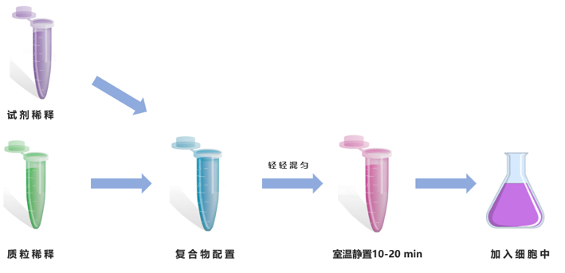

### Day2/3：观察

细胞转染后24h可以看到荧光蛋白的表达；s

48h后可以进行荧光照片采集，判断转染效率，生长状态良好可收获第一次上清，换液；

### Day4：收毒及浓缩

转染48/72h后收取病毒上清于15/50mL离心管中，离心机提前预冷，于4℃，3000rpm离心10min，去除细胞碎片；

用注射器吸取上清（吸不到的话可以抽出活塞直接往注射器针筒里倒），并经0.45μm滤膜（黄色）过滤至15/50mL离心管；

加入病毒液1/3体积的PEG8000（配置时44g用ddH2O定容至100mL），过夜4℃浓缩。

当晚铺板需要感染的细胞（如肿瘤细胞）。

PEG8000配置方法：将80g PEG-8000，14g NaCl溶解于80mL ddH2O，加入120mL 1×PBS，振荡混匀，使固体全部溶解。用NaOH将pH值调为7.0-7.2。高压蒸汽灭菌，或用0.2μm的滤器过滤，存于4℃。

### Day5：收毒分装、目的细胞铺板

将病毒液1600G 4℃离心60min；

弃上清，如原有30mL上清，则加入500ul-1mL opti-mem无血清培养基重悬（原上清液体积与重悬液体积约为30-50：1），重悬时避免产生气泡；

将重悬液吸取至一离心管，12000rpm离心2-3分钟；

取上清液，按照每份100ul分装于冻存管，-80度冰箱保存；

病毒每冻融一次，病毒滴度会下降2-4倍；

一般情况下，病毒液于-80 ℃中可保存1年，但建议半年之后重新检测病毒滴度；

一个T150的293T产毒量大概能感染1 ml（2E6浓度）PBMC扩出来的T细胞；

### Day6：目的细胞感染

-80℃拿出来的病毒在37℃迅速解冻，跟解冻细胞一样；

悬浮细胞：需要加Ploybrene再Spinfection：细胞浓度在1-4*10^6，向病毒液中加入1000X的Ploybrene（10mg/mL，每1mL体系加1μL），整个孔板室温1000g离心90min，使病毒和细胞充分接触；

贴壁细胞：直接向病毒液中加1000X的Polybrene，使最终每1mL培养基体系对应1μL Polybrene，再向目的细胞加入病毒上清；

收集细胞，去除病毒上清；检测感染效率；

### Day7-Day9：观测

每日观察荧光发光情况，悬浮细胞适时传代、补培养液，贴壁细胞适时消化、传代。